В баг-трекінговій системі (Jira) опиши 3 баги, які знайдеш на сайті https://www.headhunterhairstyling.

https://holiday46120.atlassian.net/jira/software/projects/BEET/boards/34/backlog?jql=assignee%20IN%20%28empty%2C%2070121%3Ace775166-d040-4578-9da0-e6c2107ce929%29
2. Наведи власні приклади багів, які можуть мати такі комбінації: (на кожен варіант вкажи по 2 баги)

- Severity - Critical/Priority - Low
- Severity- Critical Праска не працює/ Priority-Low зараз немає єлектропостачання, праска не використовується
- Severity- Critical на сайті вказано неактуальний номер телефону 044xxxxxxx / Priority-Low номер телефону 044xxxxxxx не використовується для комунікації. Комунікація з клієнтом здійснюється через номер мобільного оператора та мессенджер.
1. Критичне завершення роботи додатку при спробі завантаження файлу ZIP розміром 3Гб в розділі “завантажте фото кота”. Severity - Critical додаток припиняє роботу взагалі /Priority - Low, мала вірогідність виникнення такого сценарію, що хтось з телефону буде вантажити папку, а не фото
2.Автоматичне завершення сеансу роботи в системі 1С після 22:15. Severity - Critical система припинила роботу / Priority - Low - робочий день до 22:00, в 22:15 користувачі вже мають вийти з системи. Низький відсоток вірогідності, що хтось 1 зі 100 користувачів продовжуватиме роботу в 1С о 22:15

- Severity - Minor / Priority - Highest
- Severity minor у авто приспустило колесо, дозволяє їхати/ Priority-Highest дальня подорож, потрібно вирішити терміново.
- Severity minor не клікабельна кнопка «купити» на зображенні товару на головній сторінці магазину «MakeUp», але можна додати в кошик з картки товару / Priority-Highest потрібно вирішити терміново, клієнт не зробить спонтанну покупку, або не буде заходити в картку товару, магазин не зробив продаж і втратив кошти.
1. Затримка роботи додатка 30сек при завантаженні фото котика з новим трендовим фільтром для фото
Severity - Minor додаток виконує функцію, але довше по часу / Priority - Highest користувач може відмовитись від нашого додатка, використовувати інший, який швидше обробляє фото
2. На головній сторінці сайту розміщено розділ російською мовою Severity - Minor не впливає на роботу сайту/ Priority - Highest створює негативний імідж сайту для користувача та суперечить закону України про державну мову

2. Продовжуємо розвивати стартап для застосунку, який дозволяє обмінюватися фотографіями котиків.
Команда тестувальників скаржилась, що без баг-трекінгової системи все було дуже погано. Тому ви вирішили запровадити систему відстежування багів Jira.
Ти як керівник/ця маєш створити життєвий цикл багу.
- Які статуси туди будуть входити?
- В якій послідовності?
- Чому саме такі?

Мова додатку українська. В додатку додано новий фільтр для фото, але у розділі «Фільтри» назва фільтру написана англійською.
Не перекладена українською мовою назва фільтру обробки фото в стрічці фільтрів.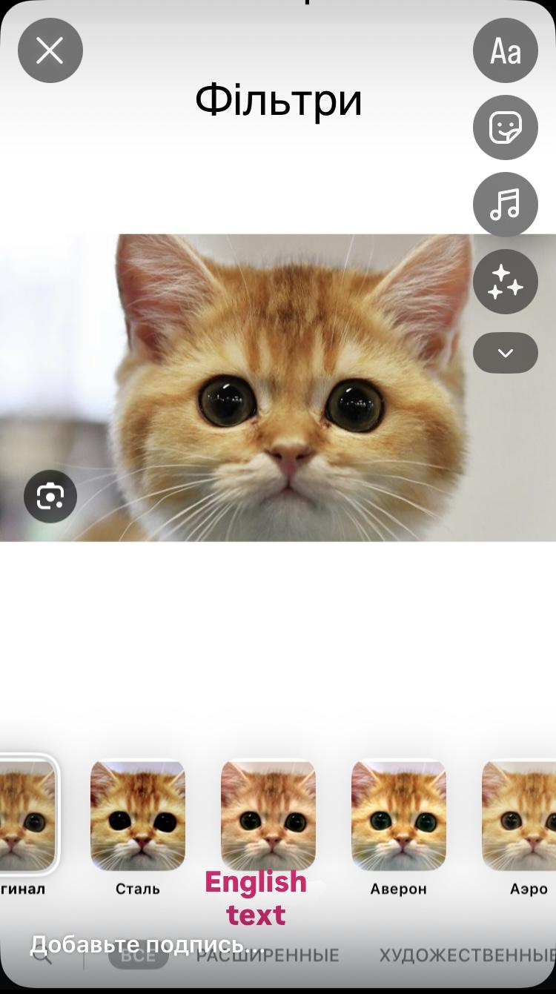

Отже у життєвий цикл багу будуть входити такі статуси:

НОВИЙ- коли тестувальник знайшов цей баг та внесе його в багтрекінгову систему Jira, але баг ще не буде розглянуто розробниками.

ПРИЗНАЧЕНИЙ/ВІДКРИТИЙ- коли керівник підтвердить актуальність багу та його severity medium/priority high та призначить відповідальну особу для вирішення.

В РОБОТІ- статус, коли баг буде знаходитись в процесі виправлення розробником.

ВИПРАВЛЕНО- коли розробник виправить баг в коді і передасть на перевірку тестувальникам для ретестингу.

РЕТЕСТИНГ- тестувальник повторно перевірить додаток, назва нового фільтру у вкладці «Фільтри» відображається українською мовою.

ЗАКРИТИЙ- баг успішно усунуто.

